PRIPRAVA UČNEGA PROCESA OD NAČRTOVANJA DO OCENJEVANJA

Predmet/predmeti: Naravoslovje in tehnika | Razred: 4. razred | Časovna opredelitev: 12 ur

NAČRTOVANJE | Standardi učnega načrta:  https://dun.zrss.augmentech.si/#/  Cilji (vsebinski in procesni):  https://dun.zrss.augmentech.si/#/ | Učenec:  - ve, da so ljudje in tudi vsa druga živa bitja zgrajena iz celic,  - opiše osnovno zgradbo in razume osnove delovanja človeškega telesa,  - zna pojasniti pomen in delovanje človeškega telesa,  - zna spremljati in opisati spremembe v osebni rasti in razvoju,  - pozna pomen pestre in uravnotežene hrane za zdravje in rast ljudi,  - zna navesti konkretne primere, ki potrjujejo, da je odgovoren pri skrbi za svoje zdravje,  Učenec zna:  • natančno in sistematično zaznavati/opazovati s čim več čutili,  • delati z viri: informacije pridobiti, jih uporabiti in biti do njih kritičen,  • načrtovati, skicirati, izdelovati in preizkušati izdelke ter predlagati izboljšave,  • uporabljati osnovne obdelovalne postopke za papirna in lesna gradiva, umetne snovi, tanko pločevino,  • varno uporabljati orodja in pripomočke,  • skrbeti za urejenost delovnega prostora.
NAČRTOVANJE |  | Učenci znajo:  - pojasniti, da so ljudje in tudi vsa druga živa bitja zgrajena iz celic,  - utemeljiti, da okostje (s sklepi) in mišice omogočajo gibanje telesa,  - dokazati, da se mišice skrčijo in sproščajo,  - opisati pomen hrane in razložiti, kaj se dogaja s hrano v človeškem telesu,  - utemeljiti pomen zdravih zob in osebne higiene pri preprečevanju bolezni,  - razložiti osnovni pomen krvi,  - pojasniti, da teče kri po žilah, da jo poganja srce in da je krvožilje sklenjeno,  - meriti frekvenco srčnega utripa,  - opisati dihalno pot,  - razložiti, da se v pljučih izmenjujeta dihalna plina (ogljikov dioksid in kisik) ter razliko v sestavi vdihanega in izdihanega zraka,  - s svojimi besedami povedati, da je kisik potreben, da se v celicah sprošča energija, ki je shranjena v hrani,  - vrednotiti škodljive posledice kajenja,  - razložiti pomen izločanja vode z nerabnimi snovmi iz telesa in vlogo ledvic pri tem,  - dokazati, da so čutila sprejemniki podatkov in da omogočajo razlikovanje zunanjih dražljajev po vrsti in količini,  - opisati, kako potujejo odzivi čutil po živcih v možgane in pojasniti osnovni pomen možganov,  - pojasniti, da živčevje uravnava delovanje telesa in da morajo za normalno delovanje telesa usklajeno delovati vsi njegovi deli,  - utemeljiti, da so posledice uživanja drog, alkohola in nekaterih zdravil lahko tudi hude (smrtno nevarne),  - ugotoviti skupne značilnosti ljudi ter dedno pogojene razlike, po katerih se razlikujejo skupine in posamezniki,  - spremljati spremembe v osebni rasti in razvoju (masa, višina),  - opisati puberteto in spremembe v spolnem razvoju pri dekletih in fantih,
NAČRTOVANJE | Namen učenja: | Pridobiti in uporabiti znanje o načinu delovanja človeškega telesa, ga opazovati, primerjati (ugotavljati skupne značilnosti in razlike) in zastavljati vprašanja, izdelati namizno/družabno igro in s pomočjo igre sporočati in predstavljati pridobljeno znanje.
NAČRTOVANJE | Način ocenjevanja oz. končnega presojanja dosežkov | Ustvarjanje namizne/družabne igre
NAČRTOVANJE | Kaj morajo učenci predhodno vedeti, razumeti, obvladovati, da lahko izberemo tak način? | Učenci morajo znati samostojno delati z viri, iz njih pridobivati informacije, jih uporabiti in biti do njih kritični. Iz raznolikih virov morajo izbrati pomembne in ključne informacije za razumevanje delovanja človeškega telesa. Iz njih morajo znati oblikovati miselni vzorec, ki jim bo v pomoč pri oblikovanju družabne igre. Znati morajo postavljati vprašanja na različnih taksonomskih stopnjah. Kriterije uspešnosti za delo z viri in postavljanje vprašanj že poznajo.  Poznati morajo pravila različnih družabnih iger, ki so se jih že igrali (Brainbox, Človek ne jezi se, Bingo, Kolo sreče, Puzzle,..). Znati morajo izdelati načrt, skico ter po njih izdelati izdelek ter ga preizkušati. Za izdelavo družabne igre morajo poznati obdelovalne postopke papirja in kartona ter znati rokovati z orodji za obdelavo le-tega. Kriterije uspešnosti za izdelavo izdelka iz papirja tudi poznajo.

 | Opis dejavnosti* | Dejavnosti učenca | Dokazi o učenčevem učenju | Priporočila za izvedbo na daljavo
UČENJE IN POUČEVANJE | Aktivacija predznanja, sooblikovanje kriterijev uspešnosti1 za igranje družabnih iger, oblikovanje dnevnika učenja –  (1 ura)  Učitelj:  - učencem ponudi različne namizne igre in skupaj sooblikujejo kriterije uspešnosti za igranje namiznih iger,  - spodbudi učence k aktivaciji predznanja tako, da v silhueto človeškega telesa narišejo, kar o človeškem telesu že vedo (kje in kakšni so posamezni organi)  s pomočjo BUS VŽN jih spodbudi k razmisleku, kaj že vedo, kaj želijo in kaj se bodo naučili,  - učence povabi k oblikovanju lastnega dnevnika učenja, v katerem zapišejo odgovore na vprašanja VŽN, opredelijo vire, ki jim bodo v pomoč pri iskanju informacij in zapišejo, s kom iz razreda, bi želeli sodelovati v skupini. | Učenci se v skupinah igrajo različne družabne igre (Brainbox, Človek ne jezi se, Bingo, Kolo sreče, Puzzle,..). Po končanem igranju namiznih iger skupaj postavijo kriterije uspešnosti1 in jih zapišejo na plakat:  Uspešen bom, ko bom:  - Poznal vsa pravila za igranje namiznih iger in jih dosledno upošteval,  - Poznal, kako je sestavljena družabna igra (igralna površina, pripomočki, navodila)  - Znal zapisati ustrezna pravila,  - Skrbel za »športno« sodelovanje in ustrezno komunikacijo.  V silhueto človeka narišejo, kar o človeškem telesu že vedo. S pomočjo BUS VŽN odgovorijo na vprašanja Kaj vemo? Kaj želimo? Kaj smo se naučili?  Učenci si izdelajo svoj dnevnik učenja, v katerega zapišejo ugotovitve VŽN, kje bodo poiskali dodatne informacije, kdo jim bo pri tem pomagal, s kom bi radi sodelovali. | Postavljeni kriteriji uspešnosti za igranje namiznih iger  Izpolnjena silhueta človeka,  Zapis odgovorov na vprašanja VŽN  Izdelan dnevnik učenja | Videokonferenčno srečanje  Namesto družabnih iger učitelj uporabi aplikacije za igranje digitalnih iger (npr. https://www.classtools.net/random-name-picker/ , https://learningapps.org/ , https://kahoot.com/schools-u/ …)  V skupnem dokumentu oblikujejo svoj dnevnik učenja
UTRJEVANJE IN PREVERJANJE ZNANJA | Izvajanje dejavnosti za dosego načrtovanih ciljev - delo po skupinah (ponovitev kriterijev uspešnosti2 za delo po skupinah)  oblikovanje kriterijev uspešnosti3 za delo z viri in predstavitev - samostojno iskanje informacij v različnih virih, oblikovanje vprašanj na različnih taksonomskih stopnjah, priprava miselnega vzorca za predstavitev, predstavitev, sovrstniško vrednotenje  (3 ure)  Učitelj:  - skupaj z učenci ponovi kriterije uspešnosti3 za sodelovanje in komunikacijo pri delu v skupinah,  - učence razdeli v heterogene skupine glede učne sposobnosti učencev ter na želje, ki so jih zapisali v dnevnikih učenja,  - predstavi učencem, kako bo delo po skupinah potekalo, določi temo (organski sestav), s katero se bo posamezna skupina seznanila:  - kosti in mišice  - prebavila (+zobje)  - krvožilni sistem (+srce in kri)  - dihala  - izločala  - čutila  - možgani in živčevje,  pripravi različne vire, s pomočjo katerih bodo učenci iskali informacije (pisnim – razne enciklopedije o človeškem telesu, učbenik, digitalni – če je le mogoče vsaki skupini zagotovi svoj tablični računalnik, predstavi zbirko oddaj v arhivu TV Slovenija Od popka do zobka https://4d.rtvslo.si/oddaja/od-popka-do-zobka/173250875 ), pripravi didaktične pripomočke o človeškem telesu.  Predstavi podporna vprašanja, ki bodo učencem v pomoč pri raziskovanju posameznega organskega sistema:  1. Kaj sestavlja posamezni organski sistem?  2. Kako deluje?  3. Kakšna je njegova naloga v telesu?  4. Kaj se z njim dogaja, ko odraščamo?  5. Kaj je potrebno za njegovo nemoteno delovanje (skrb za zdravje)?  Skupaj z učenci oblikuje kriterije uspešnosti4 za delo z viri in predstavitev.  Spodbuja in usmerja učence pri delu po skupinah.  Jim pomaga pri pripravi predstavitve s pomočjo sprotne povratne informacije.  Spodbuja učence k sovrstniškemu vrednotenju na podlagi postavljenih kriterijev uspešnosti,  - učence spodbudi k razmišljanju z vprašanji:  1. Iz česa je sestavljeno človeško telo? Kaj je skupno vsem živim bitjem? Zakaj?  2. Kaj bi se zgodilo, če bi začel en organski sestav nepravilno delovati? Na kaj bi nepravilno delovanje vplivalo? | Učenci ponovijo že postavljene kriterije uspešnosti4 o sodelovanju in komunikaciji v skupini, ki so zapisani na plakatu:  Uspešen bom, ko bom:  1. Aktivno opravljal svojo vlogo (sodeloval s sošolci).  2. Pozorno poslušal.  3. Dal svoje predloge, kritično razmišljal.  4. Upošteval mnenja sošolcev, jih spodbujal in jim po potrebi pomagal.  5. Govoril polglasno.  Razdelijo se v skupine tako, kot jih je določil učitelj.  Učenci po skupinah pregledajo ponujene vire in predlagajo svoje. Skupaj z učiteljem oblikujejo kriterije uspešnosti4 za delo z viri in predstavitev pridobljenih informacij:  Uspešen bom, ko bom:  1. pridobil (ključne/bistvene, podrobne) podatke o izbranem organskem sestavu s pomočjo različnih virov (z uporabo izbrane bralno - učne strategije),​  2. podrobno raziskal organski sestav v telesu (po danih spremenljivkah – sestava, način delovanja, vloga v telesu, različnost med spoloma in v fazah odraščanja, skrb za nemoteno delovanje),​  3. oblikoval nazoren miselni vzorec na podlagi pridobljenih informacij o izbranem organskem sestavu ter pripravil kratko predstavitev na podlagi danih spremenljivk  4. oblikoval različna vprašanja (na različnih taksonomskih stopnjah s pomočjo piramide (Priloga1 in Priloga2)) za izbran organski sestav  5. skupaj s člani svoje skupne ostalim učencem nazorno predstavil raziskovani organski sestav (s pomočjo danih spremenljivk in miselnega vzorca).  S pomočjo različnih virov poiščejo informacije o danem organskem sestavu na podlagi danih spremenljivk. Pridobljene informacije si v skupini izmenjajo in skupaj izdelajo miselni vzorec.  Na podlagi znanja, ki so ga skupaj pridobili o posameznem organskem sistemu, sestavijo različna vprašanja, ki jih poskušajo uvrščat v posamezno barvo na Bloomovi piramidi.  Ostalim skupinam s pomočjo miselnega vzorca predstavijo izbran organski sistem na podlagi danih spremenljivk.  Ostali učenci na podlagi kriterijev uspešnosti podajo sovrstniško povratno informacijo, na podlagi katere skupine dopolnijo svoje predstavitve.  Učenci spremljajo zapis v svojem dnevniku in preverijo, če so pridobili informacije o tem, kaj želijo zvedeti o človeškem telesu. Dodajo, kaj vse so se o posameznem organskem sestavu naučili.  V skupini se pogovorijo o učiteljevih vprašanjih in poskušajo na njih odgovoriti.  V dnevnik učenja zapišejo še povzetek odgovorov vseh skupin o:  - SOODVISNOST IN POVEZANOST ORGANSKIH SESTAVOV  - VSA ŽIVA BITJA SO SETAVLJENA IZ CELIC. | Ponovitev kriterijev uspešnosti za sodelovanje  Oblikovane skupine  Pregledani viri in literatura  Postavljeni kriteriji uspešnosti za delo z viri in predstavitev  Oblikovan miselni vzorec  Oblikovana vprašanja (različnih taksonomskih stopenj)  Predstavitev organskega sestava  Sovrstniška povratna informacija  Zapis in dopolnitev dnevnika učenja | Videokonferenčno srečanje  Delo po skupinah v »break-out rooms«  V skupnem dokumentu oblikujejo miselni vzorec in zapišejo vprašanja  Skupno videokonferenčno srečanje
UTRJEVANJE IN PREVERJANJE ZNANJA | Izvajanje dejavnosti za dosego načrtovanih ciljev - priprava skice in načrta za izdelavo družabne igre – izdelava družabne igre in oblikovanje pravil za igranje  (3 ure)  Učitelj:  - skupaj z učenci ponovi kriterije uspešnosti za načrtovanje, skiciranje, izdelovanje in preizkušanje izdelkov in jih konkretizira za izdelavo družabne igre  - razdeli učence v iste skupine in jih usmerja pri oblikovanju načrta in skice za družabno igro  - spodbudi jih k podajanju medvrstniške povratne informacije in možnosti izboljšave skice in načrta  - spremlja izdelavo družabnih iger in skupinam podaja sprotno povratno informacijo | Učenci ponovijo že poznane kriterije uspešnosti5 za izdelavo izdelkov iz papirja in kartona in jih konkretizirajo za izdelavo družabne igre:  Uspešen bom, ko bom:  1. izdelal podroben načrt za izdelavo družabne igre,  2. predvidel ustrezne materiale in orodja, ki jih bom pri izdelavi potreboval  3. natančno opisal faze postopka izdelave družabne igre  4. oblikoval natančna navodila za igranje družabne igre in vanje vključil pripravljena vprašanja  5. predvidel, kako bom varno uporabljal orodja in pripomočke ter skrbel za urejenost delovnega prostora  6. narisal natančno skico izdelka z vsemi pripadajočimi deli  7. izdelal uporabno družabni igro, upoštevajoč načrt in skico  8. preizkusil, če družabna igra deluje  Učenci se po skupinah najprej dogovorijo in izberejo, katero družabno igro bodo skupaj izdelali. Dogovorijo se o pravilih, ki jih bodo igralci pri igranju upoštevali. Skupaj z vprašanji jih zapišejo. V dnevnik učenja zapišejo tudi značilnosti igre.  Vsak zase naredi načrt in skico, po kateri bodo igro izdelali. Med seboj si podajo vrstniško povratno informacijo glede na postavljene kriterije uspešnosti in po potrebi izboljšajo načrt in skico.  Izdelajo družabno igro in pri tem varno uporabljajo orodja in pripomočke za obdelavo lesa in kartona.  Preizkusijo, če igra deluje in jo poskusijo izboljšati ali nadgraditi. Če kaj manjka, se dogovorijo, kako bodo igro dopolnili. | Konkretizirani kriteriji uspešnosti5 za izdelavo družabne igre  Izbrana družabna igra in zapisana pravila z vprašanji  Izdelan načrt in skica za družabno igro  Vrstniška povratna informacija  Izdelana družabna igra | Videokonferenčno srečanje  Samostojno (vsak zase) v dnevniku učenja izdelajo načrt, skico, navodila za igranje, pripomočke, opišejo, kako bodo skrbeli za varnost in urejenost delavnega mesta pri izdelavi zbrane/določene družabne igre  Igro vsak zase izdela.
UTRJEVANJE IN PREVERJANJE ZNANJA | Izvajanje dejavnosti za dosego načrtovanih ciljev – preizkušanje in igranje družabnih iger vseh skupin – utrjevanje in preverjanje znanja  – (3 ure)  Učitelj:  - razdeli učence v skupine tako, da je na začetku pri vsaki skupini vsaj en učenec, ki je posamezno družabno igro izdelal in sestavil vprašanja  - spremlja učence pri igranju družabnih iger in jim podaja sprotno povratno informacijo  - skrbi, da vsaka skupina preizkusi in odgovarja na vprašanja vseh družabnih iger  - pozove učence, da kot skupina zapišejo sovrstniško povratno informacijo tistim, ki so igro ustvarjali | Učenci se razdelijo v skupine po učiteljevem razporedu. Najprej dobro preberejo navodila in vprašanja, na katera bodo morali odgovarjati, da bodo lahko upoštevali navodila družabne igre.  Člana skupine, ki je bil prisoten pri izdelavi družabne igre lahko prosijo za pomoč, če katerega od odgovorov ne poznajo.  Vsaka skupina preizkusi vsako družabno igro in zapiše skupno povratno vrstniško povratno informacijo tistim, ki so določeno družabno igro ustvarjali. Na podlagi sovrstniške povratne informacije lahko igro izboljšajo oz. dopolnijo. | ,  Igranje družabne igre in odgovori na vprašanja  Sovrstniška povratna informacija | Videokonfernčno srečanje – skupaj igrajo določeno igro
OCENJEVANJE | Izvedba ocenjevanja - predstavitev kriterijev – ocenjevanje ustnih odgovorov ob igranju družabne igre – ocenjevanje načrta, skice izdelka, izdelane družabne igre in uporaba - samorefleksija (2 uri)  Učitelj:  - učencem predstavi kriterije ocenjevanja  - učence povabi k igranju družabnih iger, ob tem spremlja njihove odgovore na vprašanja, ki so del navodil za izvajanje družabne igre, učence oceni glede na njihove odgovore na vprašanja ob igranju družabnih iger ter njihov dnevnik učenja  - vsakega posameznega učenca povabi k predstavitvi načrta in skice za izdelavo družabne igre in glede na kriterije ocenjevanja oceni predstavljen načrt ter družabno igro, ki jo je izdelal  - po zaključku ocenjevanja znanja povabi učence, da v dnevnik učenja na podlagi svojih zapisanih pričakovanj ovrednotijo, kaj jim je v procesu učenja šlo dobro, s čim so zadovoljni in kaj bi naslednjič naredili drugače. | Se seznanijo s kriteriji ocenjevanja in podajo povratno informacijo učitelju, če jih razumejo.  Učenci se po skupinah igrajo družabne igre in odgovarjajo na vprašanja, ki so bila predvidena ob navodilih za igranje posamezne igre. Učitelju predstavijo svoj dnevnik učenja.  Učenci posamezno predstavljajo svoj načrt in skico (dnevnik učenja)* ter družabno igro, ki so jo s sošolci izdelali  Učenci pregledajo svoj dnevnik učenja in zapišejo samorefleksijo o tem, kaj jim je v procesu učenja šlo dobro, s čim so zadovoljni in kaj bi naslednjič naredili drugače. | Povratna informacija učitelju o razumevanju kriterijev ocenjevanja  Odgovori na vprašanja  Skica in načrt družabne igre, družabna igra  Samorefleksija | Videokonfernčno srečanje
  POJMI
  - poznavanje in uporaba pojmov (organskih sestavov: kosti in mišice; prebavila (+zobje); krvožilni sistem (+srce in kri); dihala; izločala; čutila; možgani in živčevje)
  SPOZNAVNI IN TEHNIČNI POSTOPKI
  - poznavanje zgradbe in delovanja človeškega telesa,
  - natančnost opazovanja in primerjanja sprememb v osebni rasti in razvoju ;
  - ustreznost navedenih (lastnih) primerov skrbi za zdravje
  - zanesljivost in vključenost izbranih virov
  - natančnost načrta in skice ter izdelave izdelka
  - ustrezna raba osnovnih obdelovalnih postopkov za papir in karton
  - varnost uporabe orodij in pripomočkov za obdelavo papirja in kartona*
  - urejenost delovnega mesta*
MOŽNOST MEDPREDMETNEGA OCENJEVANJA | Če učitelj načrtuje medpredmetno in doda še cilje in standarde UN SLJ, lahko na podlagi dodanih kriterijev ocenjevanja oceni tudi:  - zapis besedila za razvijanje zmožnosti dvosmernega sporazumevanja (navodila za igranje družabne igre)  - besedilo za tvorjenje (tj. za govorno nastopanje in pisanje):človeško telo

Priloga1: Klasifikacija vprašanj (prirejeno) po Bloomovi taksonomiji
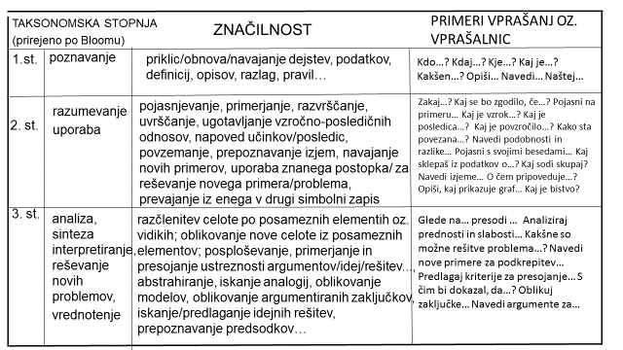

Priloga2: Bloomova piramida
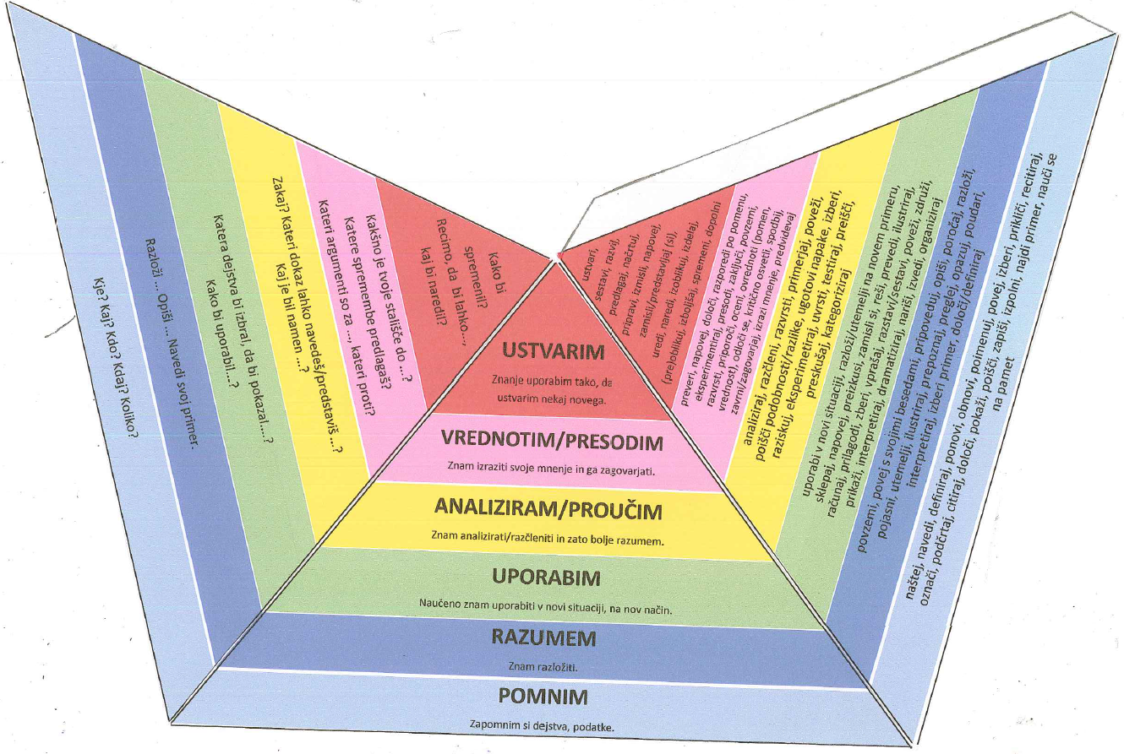

Priloga3: časovno zaporedje dejavnosti

Učni načrt in standardi znanja so opredeljeni za osnovno šolo. V srednji šoli izhajamo iz pričakovanih dosežkov in katalogov znanja oz. učnih načrtov.
V ospredje postavimo procesne cilje, ki so povezani z načinom ocenjevanja in s katerimi realiziramo cilje in vsebine predmeta.
Namen učenja je v učencu razumljiv jezik preoblikovani učni cilji, ki mu sporočajo, kaj se bo učil in kako bo do cilja prišel.

